Dėkojame Jums,
kad skirdami 2% savo gyventojo pajamų mokesčio,
prisidedate prie smurto ir patyčių mažinimo mokyklose,
remdami ankstyvosios prevencijos programų
„Zipio draugai“, „Obuolio draugai“ ir „Įveikiame kartu“ įgyvendinimą.
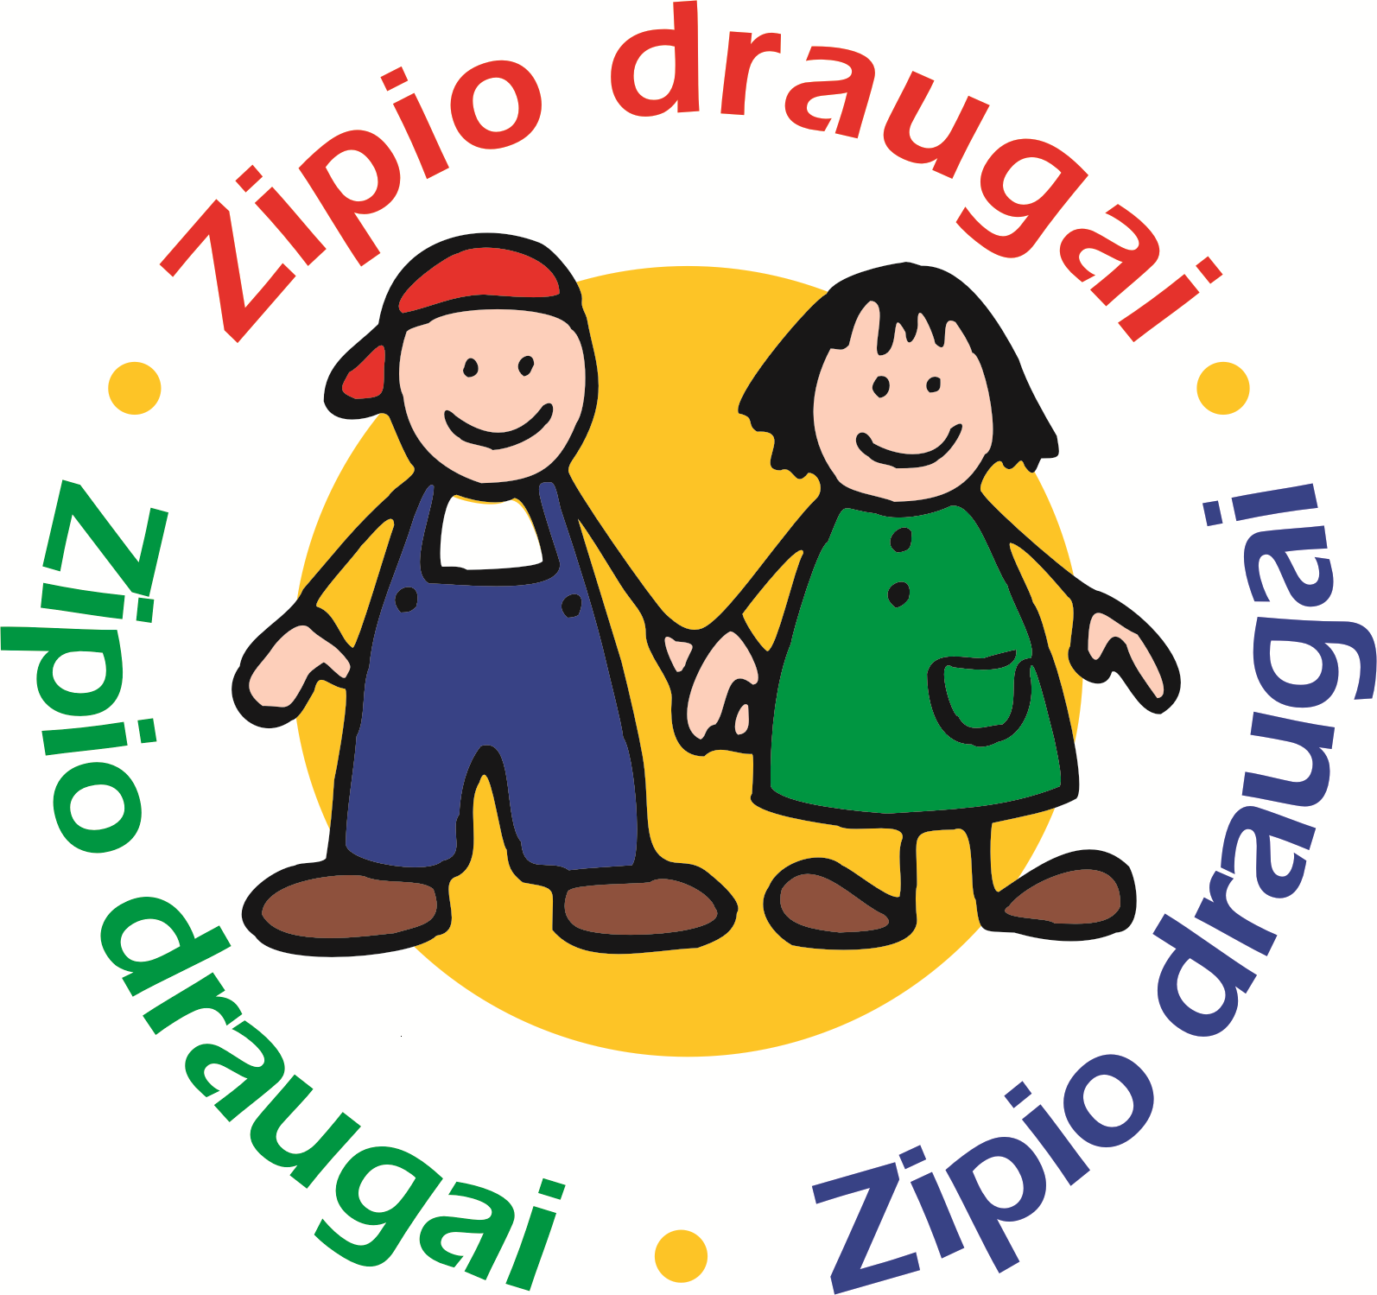

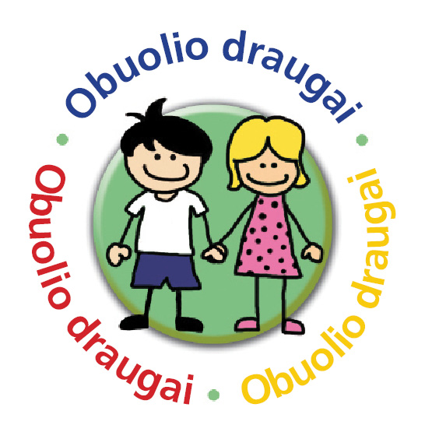

Jūsų nuo savo gyventojų pajamų mokesčių už 2016 metus paskirtus 323 eurus mes panaudojome spausdindami
programos „Zipio draugai“ metodinę medžiagą,
skirtą pedagogams, dirbantiems su specialiųjų ugdymosi poreikių trūninčiais vaikais.

Viešoji įstaiga „Vaiko labui“ įgyvendina tarptautinę ankstyvosios prevencijos programą, kurios pirmoji dalis yra programa „Zipio draugai“, o antroji – programa „Obuolio draugai“. Abi programos kelia tokius pačius tikslus - ugdyti vaikų gebėjimus patiems atrasti ir taikyti įvairius emocinių sunkumų įveikimo būdus, lengviau spręsti konfliktus ir susitvarkyti su stresu. Abi programos padeda vaikams spręsti patyčių ir smurto problemas, tapti mūsų vaikams laimingesniais jau šiandien. Programos pirmoji dalis „Zipio draugai“ skirta 6 – 7 metų vaikams, jos tęsinys – programa „Obuolio draugai“, skirta vyresniems, 8 – 10 metų vaikams.
Bendromis mūsų visų pastangomis jau 18-tus metus Lietuvoje įgyvendinamoje programoje ,,Zipio draugai” dalyvavo virš 193 tūkstančių Lietuvos vaikų, programos pedagogo kvalifikaciją įgijo 4672 pedagogai.
Programa „Obuolio draugai“ pradėta įgyvendinti 2012 metais. Joje yra dalyvavę beveik 28 tūkstančiai vaikų, programos pedagogo kvalifikaciją yra įgiję 1180 pedagogų.
Trečia mūsų įgyvendinama programa „Įveikiame kartu“ skirta dar vyresnių, jau 9 – 11 metų vaikų socialinių ir emocinių sunkumų įveikimo gebėjimų lavinimui. Šioje nuo 2006 metų įgyvendinamoje programoje kasmet dalyvauja apie 4 tūkstančius vaikų iš visų Lietuvos apskričių, darbui joje paruošti 2477 pedagogai.
Kreipiamės į Jus prašydami ir šiemet skirti 2% nuo savo mokesčių
paremti vaikų ankstyvosios prevencijos programų įgyvendinimui.
Jūsų skirtą paramą planuojame naudoti atspausdinti programos „Zipio draugai“ mokymosi ir metodinę medžiagą, skirtą specialiųjų poreikių vaikams ir su jais dirbantiems pedagogams.

Programos „Zipio draugai“ generalinis rėmėjas Lietuvoje – prekybos tinklas
Jeigu Jūs norėtumėte sužinoti daugiau ar tapti nevyriausybinės organizacijos ,,Vaiko labui” vykdomų veiklų dalyviu, savanoriu ar rėmėju, paskambinkite mums ar apsilankykite mūsų būstinėje. Visada laukiame Jūsų.
Dar kartą labai Jums dėkojame ir tikimės tolimesnio malonaus bendradarbiavimo.

Viešoji įstaiga ,,Vaiko labui”
Šv. Ignoto g. 5, 01144 Vilnius
tel.: (+ 370 5) 21 21 407, faksas: (+370 5) 21 21 403
mob. +370 (699) 20 223
el. paštas: info@vaikolabui.lt
internetinis puslapis: www.vaikolabui.lt
SEB bankas, a.s. LT37 7044 0600 0044 5729
Direktorė Aurelija Okunauskienė


